PHIẾU HỌC TẬP – KHOA HỌC TỰ NHIÊN 6
CHỦ ĐỀ 8: ĐA DẠNG THẾ GIỚI SỐNG (tt)

BÀI 23: THỰC HÀNH XÂY DỰNG KHÓA LƯỠNG PHÂN

I.TÌM HIỂU SƠ ĐỒ KHÓA LƯỠNG PHÂN BẢY BỘ CÔN TRÙNG:
Lệnh / Yêu cầu: Quan sát Hình 23.1, 23.2 (SGK, trang 107), hoàn thành các kiến thức sau
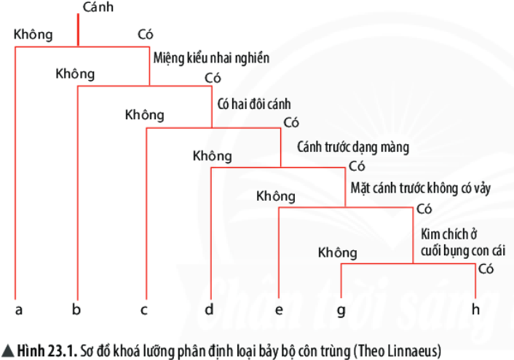

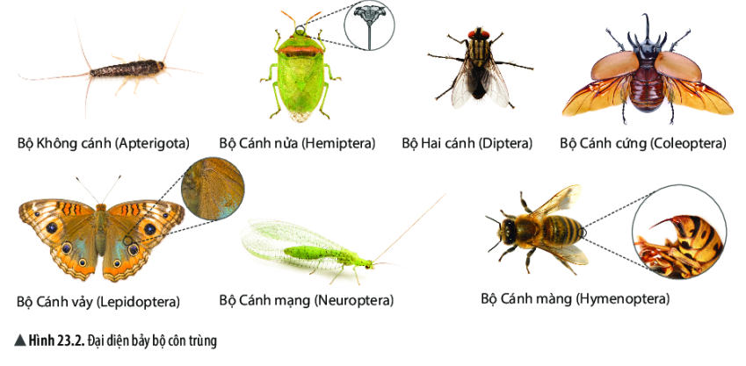
Câu 1: Em hãy nêu đặc điểm dùng để phân loại bảy bộ côn trùng?
..............................................................................................................................................................................................................................................................................................................................
Câu 2: Em hãy gọi tên các bộ côn trùng từ a đến h?
..............................................................................................................................................................................................................................................................................................................................II. THỰC HÀNH XÂY DỤNG KHÓA LƯỠNG PHÂN:
Bước 1: Xác định đặc điểm, đặc trưng của mỗi đại diện sinh vật trong năm giới.
Bước 2: Dựa vào một đôi đặc điểm đối lập phân chia sinh vật thành hai nhóm.
Bước 3: Tiếp tục phân chia các nhóm trên thành hai cho đến khi mỗi nhóm chỉ còn một sinh vật.
Bước 4: Vẽ sơ đồ khóa lưỡng phân.
III. BÁO CÁO KẾT QUẢ THỰC HÀNH:
BÁO CÁO KẾT QUẢ THỰC HÀNH XÂY DỰNG KHÓA LƯỠNG PHÂN
Thứ.....ngày.........tháng.........năm 2021
Họ tên HS:......................................Lớp..............
Mục tiêu | Nội dung | Kết quả
Vẽ được sơ đồ khóa lưỡng phân dại diện 5 giới | Quan sát tranh ảnh, mẫu vật thật đại diện 5 giới sinh vật và tìm các đặc điểm để xây dựng khóa lưỡng phân. | (HS trình bày sơ đồ khóa lưỡng phân dại diện 5 giới)
PHIẾU HỌC TẬP – KHOA HỌC TỰ NHIÊN 6 – TUẦN -16
CHỦ ĐỀ 8: ĐA DẠNG THẾ GIỚI SỐNG (tt)

BÀI 24: VIRUS
I. ĐẶC ĐIỂM CỦA VIRUS:
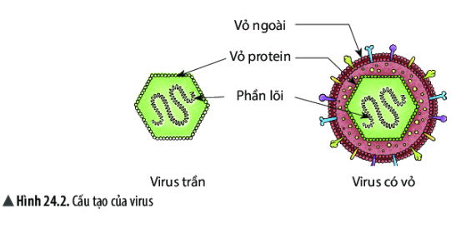
Lệnh / Yêu cầu: Quan sát Hình 24.1 , 24.2 (SGK, trang 109), hoàn thành các câu hỏi sau:
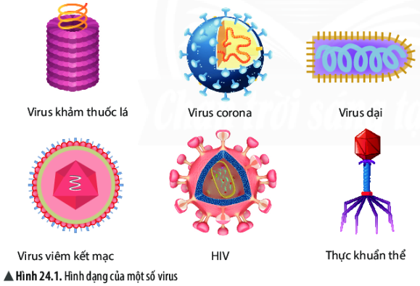
Câu 1: Em hãy nhận xét về hình dạng của virus?
...............................................................................................................................................................Câu 2: Nêu cấu tạo của virus?
...............................................................................................................................................................
Câu 3: Những điểm khác của virus so với tế bào động vật và tế bào thực vật về mặt cấu tạo như thế nào?
..............................................................................................................................................................................................................................................................................................................................
Câu 4: Tại sao virus phải sống kí sinh nội bào bắt buộc?
...............................................................................................................................................................
NỘI DUNG TRỌNG TÂM
-Virus có 3 dạng hình dạng đặc trưng: Dang xoắn (Virus khảm thuốc lá, virus dại); Dạng hình khối (Virus cúm, virus viêm kết mạc); Dạng hỗn hợp (thực thể khuẩn – phage).
-Virus có cấu tạo đơn giản, gồm lớp vỏ protein và phần lỗi chứa vật chất di truyền, một số virus có thêm lớp vỏ ngoài.

